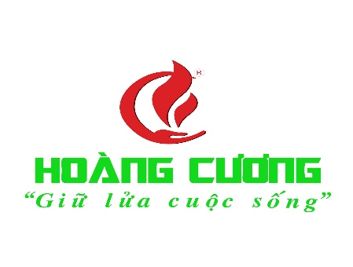 | CÔNG TY TNHH ĐẦU TƯ THƯƠNG MẠI VÀ DỊCH VỤ HOÀNG CƯƠNG  Địa chỉ: Số 398B Khâm Thiên, Phường Thổ Quan, Quận Đống Đa , Thành phố Hà Nội, VN

JD vị trí Nhân viên Content
Mô tả công việc:
- Quản trị phát triển Fanpage: Lên kế hoạch nội dung chi tiết và đăng tải bài viết định kỳ trên các nền tảng mạng xã hội của Công ty.
- Trực tiếp tương tác với người dùng, chăm sóc và quản lý cộng đồng online để gia tăng độ nhận diện thương hiệu.
- Xây dựng nội dung bài viết chi tiết, sáng tạo và tối ưu hoá theo các yêu cầu kỹ thuật của SEO để tiếp cận khách hàng.
- Thực hiện các công việc chuyên môn khác theo sự phân công và điều phối của cấp trên.

Quyền lợi được hưởng:
- Thu nhập: Tổng thu nhập hấp dẫn dao động từ 8.000.000 - 12.000.000 VNĐ/tháng (Bao gồm lương cứng ổn định + thưởng hiệu quả công việc).
- Chế độ đãi ngộ: Đầy đủ các chế độ phúc lợi xã hội (BHXH, BHYT) theo quy định của Nhà nước và được xét nâng lương thâm niên lâu dài.
- Môi trường làm việc: Trẻ trung, năng động, văn minh, lộ trình phát triển rõ ràng và có nhiều cơ hội thăng tiến lên các vị trí cao hơn.
- Không gian sáng tạo: Được tạo mọi điều kiện tốt nhất để phát triển toàn diện các kỹ năng chuyên môn, tự do đề xuất và thực hiện các ý tưởng độc đáo của bản thân liên quan đến công việc.
- Hoạt động tập thể: Tham gia các hoạt động team building, du lịch nghỉ dưỡng và các sự kiện thể thao định kỳ do Công ty tổ chức.
Yêu cầu công việc:
- Tốt nghiệp Đại học trở lên các chuyên ngành liên quan (Quản trị Kinh doanh, Kinh tế, Marketing, v.v.)
- Khuyến khích sinh viên năm 4 các trường Đại học như Kinh tế Quốc dân, Ngoại thương, Thương mại, Học viện Ngân hàng,...
- Có sức khỏe tốt, sẵn sàng di chuyển giữa các showroom và địa điểm kinh doanh khác nhau.
- Ưu tiên ứng viên có kinh nghiệm trong lĩnh vực kinh doanh, bán hàng hoặc chăm sóc khách hàng.
- Sử dụng thành tạo tin học văn phòng. Đam mê với công việc bán hàng, kinh doanh.
- Kĩ năng: Giao tiếp, thuyết trình, đàm phán, phân tích và giải quyết vấn đề; kĩ năng làm việc nhóm; có khả năng ra quyết định và có thể nhanh chóng thích ứng với môi trường thay đổi.
- Có phương tiện đi lại.
- Hỗ trợ đào tạo khi chưa có kinh nghiệm (Ưu tiên người có kinh nghiệm từ 6 tháng trở lên).
Thời gian làm việc: Sáng 08h00 – 17h00; Chiều 13.30 – 17h từ Thứ 2 – Thứ 7.
Thông tin liên hệ:
Gửi CV về mail: hr@hoangcuonggroup.vn hoặc liên hệ 0934 695 928 (P.HCNS)
